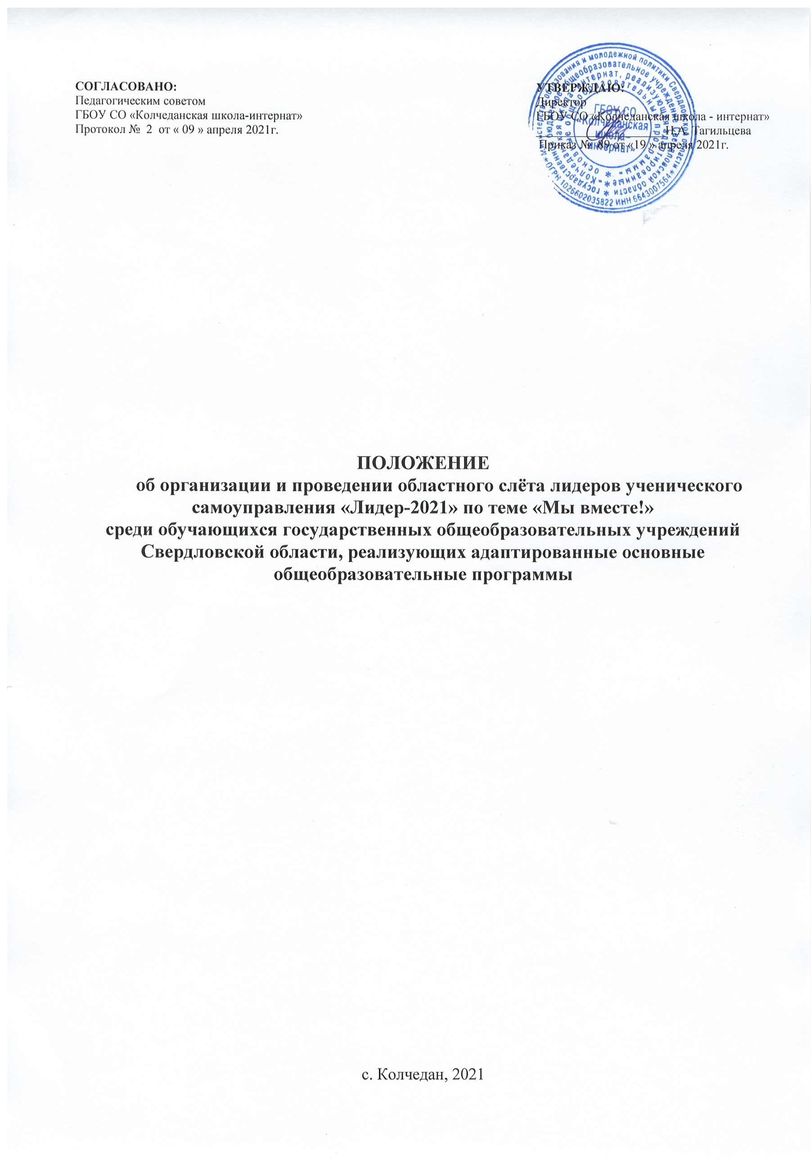

1. Основные положения
1.1. Настоящее положение об организации и проведении областного слёта лидеров ученического самоуправления «Лидер-2021» по теме «Мы вместе!» среди обучающихся государственных общеобразовательных учреждений Свердловской области, реализующих адаптированные основные общеобразовательные программы (далее – Положение) определяет цели, задачи, порядок организации и проведения слёта лидеров ученического самоуправления «Лидер-2021» по теме «Мы вместе!», критерии оценивания конкурсных работ.

1.2. Общее руководство организации и проведения слёта лидеров ученического самоуправления «Лидер-2021» по теме «Мы вместе!» (далее - Слёт) осуществляет ГБОУ СО «Колчеданская школа-интернат» , совместно с Территориальной комиссией Каменского района по делам несовершеннолетних и защите их прав.

1.3. Слёт проводится среди обучающихся 5-9 классов государственных общеобразовательных учреждений Свердловской области, реализующих адаптированные основные общеобразовательные программы для детей с ограниченными возможностями здоровья (далее – обучающиеся)
1.4. Слёт проводится в дистанционном формате по направлению волонтёрского движения «Мы вместе!» по секциям:
- Видеоприветствие «Давайте познакомимся»;
- Плакаты «Поделись добром с тем, кто в нём нуждается!»;
- Социальный видеоролик «Эстафета добрых дел»;
- Творческий номер «Грани таланта».
2. Цель Слёта
2.1. Слёт проводится с целью поддержки социальных и творческих инициатив обучающихся, развития ученического самоуправления, стимулирования деятельности лидеров ученического самоуправления, гуманного отношения к окружающим, повышения роли органов ученического самоуправления в деятельности общеобразовательных организаций.

3. Организационный комитет Слёта

3.1. Для координации организации и проведения создается организационный комитет Слёта.

3.2. Состав организационного комитета утверждается приказом директора образовательного учреждения не позднее чем за 1 месяц до начала Слёта и продолжает работать до полного завершения Слёта.

3.3. Организационный комитет координирует подготовку, организацию и проведение Слёта, разрабатывает Положение, определяет сроки проведения Слёта, состав жюри по каждой творческой секции, разрабатывает критерии оценивания, оказывает консультативную помощь участникам Слёта.

- Порядок, сроки и условия проведения Слёта.

  - Слёт проводится в дистанционном формате.

  - Слёт проводится в форме компьютерной презентации творческих дел.

  - Срок проведения Слёта с 21 апреля 2021г. по 31 мая 2021г.

  - Консультирование по вопросам организации и проведения Слёта осуществляет
Цывилько Е.В. - контактный тел.89089278668
Зырянова А.В.- контактный тел.89501916934

  - Слёт проводится в четыре этапа:

I этап: с 20 апреля 2021г. по 24 мая 2021г. - прием материалов творческих дел волонтёрского движения по секциям.
Участники Слёта направляют на адрес электронной почты: konkurc.lider-2021@mail.ru

- заявку
Заявка на участие в областном Слёте лидеров ученического самоуправления
«Лидер-2021» по теме «Мы вместе!»
1 | Наименование образовательного учреждения (полное)
2 | Ф.И. участников Слёта (без сокращений), класс
3 | Ф.И.О. руководителя (без сокращений)/ контактный телефон
4 | Электронный адрес для отправки наградных материалов
- согласие на обработку персональных данных

СОГЛАСИЕ

Я, _____________________________________________________________________________,
Ф.И.О. родителя (законного представителя)
В соответствии с Федеральным законом от 27 июля 2006г. № 152-ФЗ «О персональных данных» даю согласие на обработку персональных данных, а также сбор, хранение, использование, публикацию творческих материалов в информационной телекоммуникационной сети «Интернет»
_____________________________________________________________________________Ф.И.О. несовершеннолетнего

«___»____________2021г. _____________/_______________/
подпись Ф.И.О.

- творческую работу (или ссылку на работу).

Материалы принимаются к рассмотрению при условии наличия их полного комплекта, а также соблюдения сроков их подачи
II этап: с 21 апреля 2021г. по 16 мая 2021 г. – отборочный.
Жюри Слёта проводит анализ (оценку) и обобщение результатов проведения Слёта.

III этап: с 17 мая 2021г. по 21 мая 2021 г. – подведение итогов Слёта.

IVэтап: с 24 мая 2021г. по 31 мая 2021 г. – размещение творческих материалов на сайте.

  - Представляет на Слёт творческую работу педагогический работник-наставник.

  - Тема направления волонтёрского движения определяется самостоятельно участниками Слёта.

  - Видеоприветствие «Давайте познакомимся» содержит название ОУ, название команды, девиз, приветствие участникам Слёта.

  - Плакаты «Поделись добром с тем, кто в нём нуждается!» выполняются в любой технике, размер А1.

4.10. Социальный видеоролик «Эстафета добрых дел» содержит информацию волонтёрской помощи или агитацию на оказание волонтёрской помощи нуждающимся (людям, животным, природе и т.д) до 3 мин.

4.11. Творческий номер «Грани таланта» может быть представлен в виде: танца, песни. сценки, стихотворения и др.

4.12. Творческие работы, представленные на Слёт, оцениваются жюри в соответствии со следующими критериями:
- соответствие заявленной тематике;
- оригинальность;
- глубина подхода к раскрытию темы;
- уровень грамотности, культура оформления работы;
- творческий подход;
- внешний вид обучающихся;
- качество видео- и фотоматериалов.

- Жюри Слёта

  - Для изучения и оценивания творческих работ, а также подведения итогов Слёта формируется жюри, в состав которого входят: Тагильцева Е.А. - руководитель студии танца МБУК КДЦ КГО Колчеданский Дом Кульуры, Першина Е.А. – библиотекарь Колчеданской модельной библиотеки имени И.Я. Стяжкина, Соболева М.Ю. – музыкальный руководитель ГБОУ СО «Колчеданская школа-интернат».
Решение жюри оформляется в сводном экспертном листе, подписывается председателем и членами жюри.

  - Жюри не комментирует принятые решения.

- Награждение участников Слёта

  - Лидеры Слёта награждаются грамотами за 1, 2, 3 место.

  - Участникам Слёта вручаются сертификаты участников.

  - Педагогам – наставникам, руководителям ОУ вручаются благодарственные письма.

  - Членам жюри вручается сертификат эксперта.

